Развитие информационной грамотности обучающихся
Мир претерпевает радикальные перемены, которые имеют глубокие последствия для отдельных граждан, сообществ и государств. Интенсивность изменений зависит от того, насколько быстро и эффективно можно трансформировать имеющиеся структуры и адаптировать существующие методики и к усложняющейся действительности, и к новым средствам, разработанным для решения возникающих проблем. Так, характерной проблемой является широкое распространение новых, неизвестных предыдущим поколениям, инструментов и средств, способствующих налаживанию общения, сотрудничества и торговли на расстоянии, распространению литературных трудов, идей, взглядов и мнений, а также их оценки и комментариев к ним. Навыки, необходимые для эффективного использования этого инструментария, не приобретаются в достаточной степени в процессе обучения и не передаются детям от их родителей, которым гораздо сложнее выйти на уровень быстро развивающихся технологий.
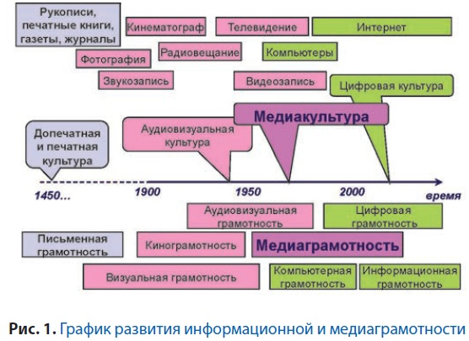Несмотря на то, что медиа- и информационная грамотность на протяжении последних лет является объектом научных дискуссий, до сих пор нет чёткого понимания в определениях, объёме и содержании дисциплины и навыках, которые необходимо развивать. Эти и многие другие вопросы обсуждались ведущими экспертами в сфере образования, науки, СМИ, информационно-библиотечного дела.
Следует отметить, что конференция имела исключительно практическую направленность. Выступающие эксперты представили результаты серьёзных исследований, неоднократно подчёркивая, что информация и знания – это ресурсы стратегической значимости. Сферы информационной грамотности и медиаобразования долгое время развивались параллельно друг другу, специалисты спорили о том, что первично – медиа или информация, каналы передачи информации или контент. Сегодня очевидно, что необходима интеграция обоих подходов. Одной медиаграмотности, или информационной грамотности, или ИКТ-грамотности недостаточно для того, чтобы люди, сообщества и страна в целом могли бы использовать преимущества информационного общества для повышения уровня жизни и развития.

Открывая конференцию, заместитель руководителя Роспечати В.В. Григорьев подчеркнул, что усложняющееся информационно-медийное пространство порождает необходимость в появлении нового понимания грамотности, которое предполагает объединение навыков коммуникации и работы с информацией. Оба вида грамотности – информационная и медийная – являются жизненно важными. Заместитель министра связи и массовых коммуникаций А.К. Волин отметил, что мы живём уже не в информационном, а в постинформационном мире, в котором главная проблема состоит не в получении информации, а в её правильном отборе, в том, чтобы научиться отделять информацию от мнения. Причём такое обучение должно продолжаться всю жизнь.
Дискуссия показала, что продвижению и развитию медиа- и информационной грамотности в России препятствует целый ряд причин:
- отсутствие в профессиональных средах согласия в понимании сущности информационного и медиаобразования;
- отсутствие в нашей стране целостной государственной политики в области медийной и информационной грамотности;
- разноуровневость и различная степень развития инфраструктуры информационной подготовки в регионах России;
- стихийность и факультативность информационного и медиаобразования в образовательных учреждениях России;
- дефицит квалифицированных специалистов, призванных обеспечивать подобную подготовку граждан;
- дефицит учебно-методических изданий, необходимых для обучения и информационной подготовки граждан.
Большой интерес у аудитории вызвал «Каталог навыков медиа- и информационной грамотности», который представил Я. Липшиц, президент Фонда Modern Poland Foundation. Фактически «Каталог» является картой-схемой, которая охватывает все возрастные группы и два уровня образования – формального и обучения на протяжении всей жизни, – и задуман как дополнение к существующим программам по таким предметам, как родной язык или граждановедение. Чтобы проанализировать предмет изучения медиа- и информационной грамотности, были выделены соответствующие тематические категории: использование информации, отношения в медиа-среде, язык медиа, творческое использование медиа-средств, этика и ценности в информационной и медийной среде, право в информационной и медийной среде, экономические аспекты медиа. Говоря о развитии технологий и навыков их использования, Я. Липшиц отметил, что «Каталог» – лишь первая попытка структурировать компетенции пользователей и призвал аудиторию к совместной работе по дополнению, развитию и исправлению этого документа.
Не менее серьёзное исследование по анализу состояния информационной подготовки и медиаобразования в России и СНГ, проведённое по заказу ЮНЕСКО, было представлено Н.И. Гендиной, директором НИИ социальной сферы Кемеровского государственного университета культуры и искусств (см. рис. 2, 3).
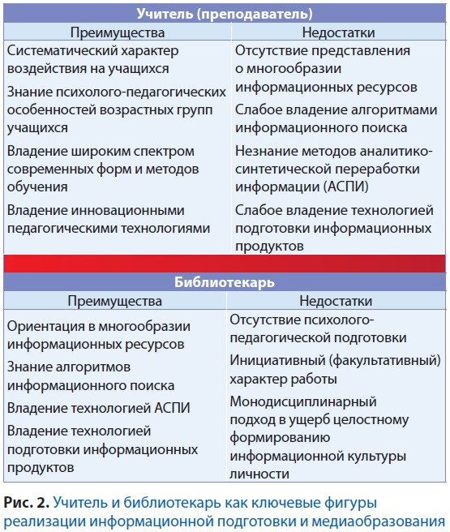

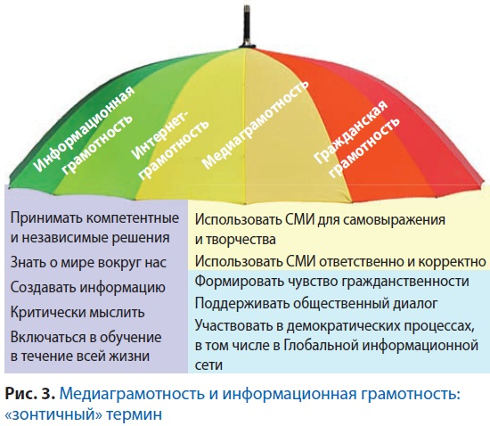
В результате исследования были выявлены следующие проблемы в информационной подготовке и медиаобразовании в России.
1. Отсутствие нормативно-правовой базы, регулирующей и контролирующей развитие информационной подготовки и медиаобразования граждан РФ.
2. На уровне Министерства образования и науки РФ информационная подготовка понимается неоправданно узко, исключительно как ликвидация компьютерной безграмотности и обучение основам ИКТ. Идеи и принципы интегративного подхода ЮНЕСКО и ИФЛА недостаточно широко известны, а потенциал таких направлений, как формирование информационной грамотности и медиа-грамотности, формирование информационной культуры личности, остаётся недооценённым и слабо используемым.
3. Отсутствие центра, координирующего усилия специалистов различных областей знания, в целях развития информационной подготовки и медиаобразования граждан России.
4. Дефицит квалифицированных педагогических и библиотечно-информационных кадров, призванных обеспечивать информационную подготовку и медиаобразование граждан.
5. Дефицит учебно-методических изданий, необходимых для информационной подготовки и медиаобразования.
6. Низкая осведомлённость общественности, руководителей органов управления образованием и руководителей образовательных учреждений, преподавателей о преимуществах и возможностях информационной подготовки и медиаобразования, направленных на формирование способностей принимать компетентные и независимые решения, участвовать в демократических процессах, в том числе в глобальной информационной сети, повышение качества жизни в информационном обществе.
Вопросу цифровой компетентности российских подростков и их родителей было посвящено выступление Г.В. Солдатовой, заместителя заведующего кафедрой психологии личности Московского государственного университета им. М.В. Ломоносова, которая поделилась результатами масштабного исследования, проведённого Фондом развития Интернета, ФГАУ «ФИРО», факультетом психологии МГУ при поддержке Google.
Всероссийский опрос проводился в январе 2013 г. в 45 регионах в восьми федеральных округах Аналитическим центром Юрия Левады по специально разработанной методике Фонда развития Интернета. Исследованием были охвачены 58 городов России с населением от 100 тыс. человек. В качестве респондентов выступили 1203 подростка 12–17 лет, 1208 родителей детей 12–17 лет.
Темами исследования стали:
- уровень цифровой компетентности, анализ её компонентов и сфер;
- опыт использования Интернета и онлайн-деятельность детей и их родителей;
- источники, средства и способы повышения цифровой компетентности детей и родителей;
- осведомлённость родителей об особенностях использования Интернета детьми;
- знания, навыки, мотивация, ответственность и безопасность при использовании Интернета детьми и родителями;
- используемые онлайн-сервисы и сформированные навыки и умения безопасного использования ИКТ;
- вовлечённость родителей в онлайн-деятельность детей и обучение компетентному безопасному пользованию (по оценке детей и родителей);
- потребности детей и родителей в повышении цифровой компетентности и их представления о необходимых способах обучения.
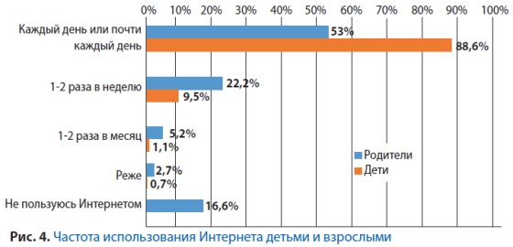

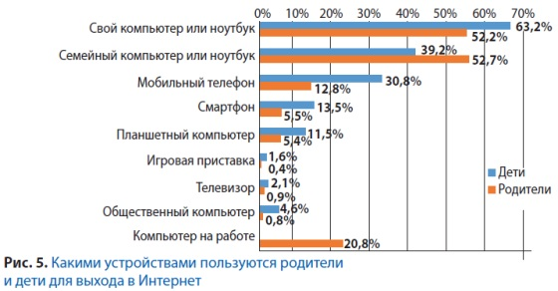
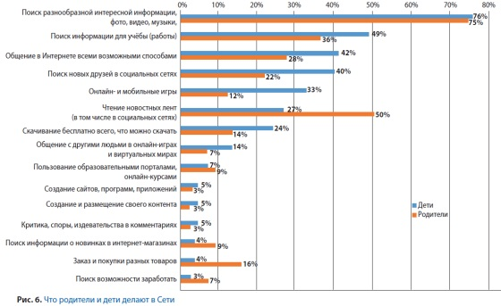
По результатам исследования, представленным на рис. 4–10, очевидна необходимость подготовки специальных методических пособий и обучающих программ, которые были бы определены следующим:
- использование Интернета сегодня – неотъемлемая часть образа жизни цифрового поколения и важный фактор их социализации;
- цифровая компетентность взрослых и подростков составляет примерно треть от максимально возможного уровня;
- абсолютное большинство подростков и взрослых учились использованию Интернета самостоятельно, бессистемно и неорганизованно;
- и подростки, и взрослые выражают свою заинтересованность в повышении цифровой компетентности;
- подростки активно используют Интернет в образовательных целях. Значительная часть родителей осознаёт образовательный потенциал Интернета;
- большие ожидания родители возлагают на школу. Школа пока ещё не пользуется у подростков авторитетом в области овладения возможностями Интернета и его безопасным использованием.
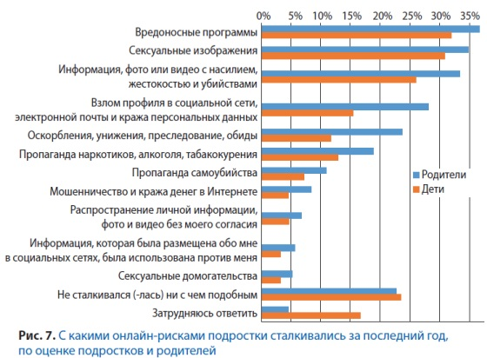
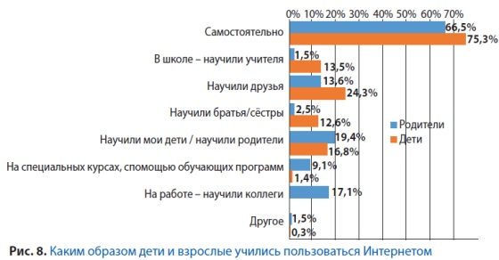

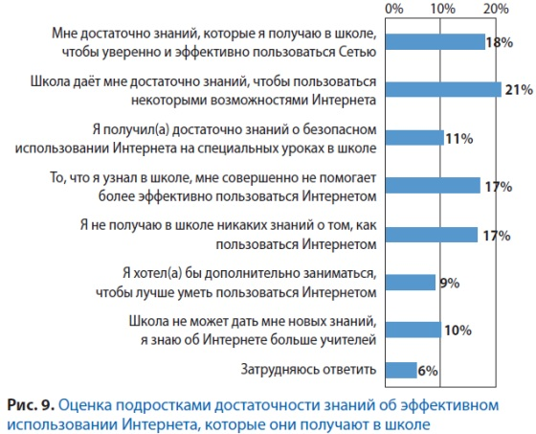
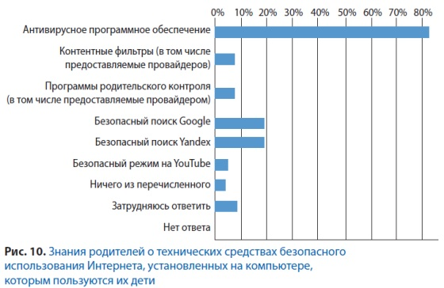
На сегодняшний день исследователями подготовлено методическое пособие «Цифровая грамотность и безопасность в Интернете», основными задачами которого стали:
- повышение цифровой грамотности учителей и сокращение существующего разрыва между взрослыми и детьми;
- расширение представлений о широких возможностях Интернета как источника информации, инструмента коммуникации, сферы потребления;
- расширение представлений педагогов о влиянии контентных, коммуникационных, потребительских и технических рисков, с которыми сталкиваются в Глобальной сети дети и подростки, на их здоровье, развитие личности и процессы социализации;
- повышение осведомлённости педагогов об образе жизни и об особенностях цифрового поколения;
- предоставление для учителей средней и старшей школы программы образовательных технологий безопасного использования Интернета для подростков как практического инструмента повышения цифровой грамотности учащихся, необходимого в контексте реализации программ общего образования;
- методическая поддержка интеграции педагогов в цифровой мир, приобретения в нём не только «вида на жительство», но и полноценного цифрового гражданства, позволяющего стать согражданами подрастающим поколениям и совместно решать вопросы обучения и безопасности.
Программа «Цифровая грамотность и безопасность в Интернете» прошла апробацию в ряде московских школ и была презентована на специальных мастер-классах для педагогов. В настоящее время в апробации приняли участие более 550 школьников. В мастер-классах приняли участие более 150 педагогов средних школ г. Москвы и г. Ульяновска. До конца 2013/2014 учебного года будет проведена серия мероприятий (мастер-классов для педагогов и открытых уроков для школьников) в ряде российских регионов.

На заключительном пленарном заседании участники подвели итоги конференции и обсудили проект итогового документа. Исследования и презентации экспертов, итоговый документ представлены на сайте www.ifapcom.ru.
Во время конференции работала выставка изданий по вопросам, связанным с темой форума.
Работу конференции освещали фотокорреспонденты молодёжного пресс-центра – учащиеся Центра развития творчества детей и юношества «Гермес».

